Nicolas Ruiz

TP1

1)
c)

terminal :
gcc -c test_grey.cpp
gcc test_grey.o -o testgrey

d)

terminal:
./testgrey baboon.pgm baboon_25.pgm 25
./testgrey baboon.pgm baboon_100.pgm 100
./testgrey baboon.pgm baboon_200.pgm 200

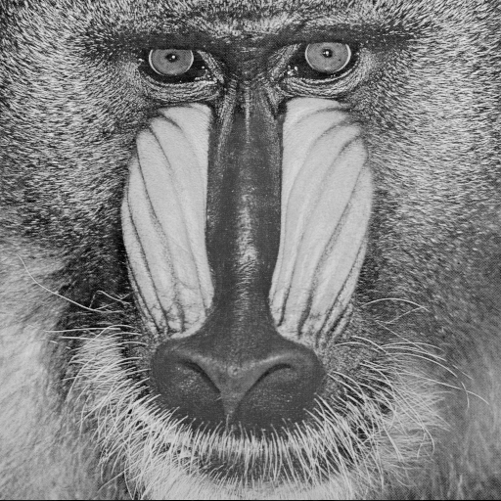
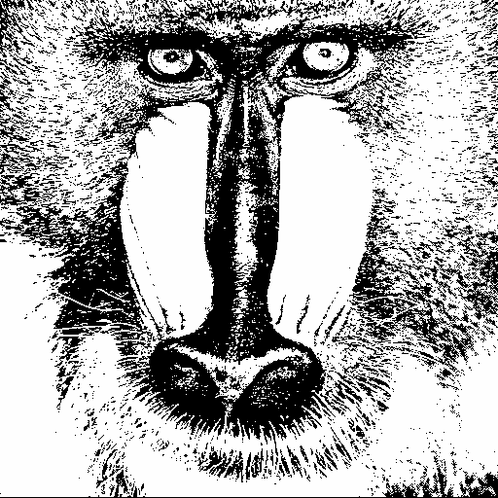
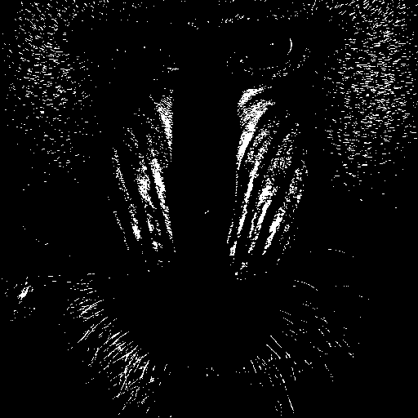


originale : baboon.pgm baboon_25.pgm baboon_100.pgm baboon_200.pgm

2)
a)

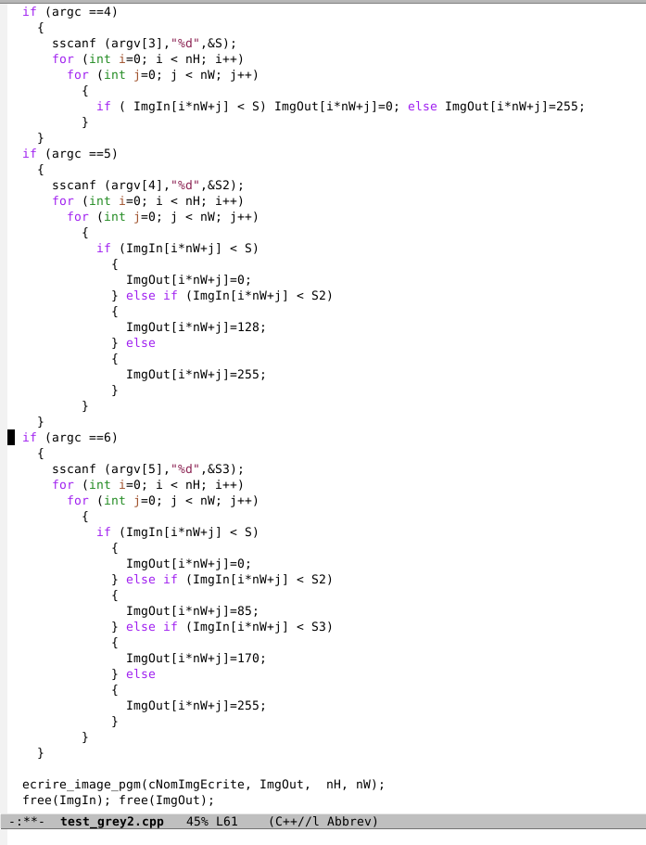

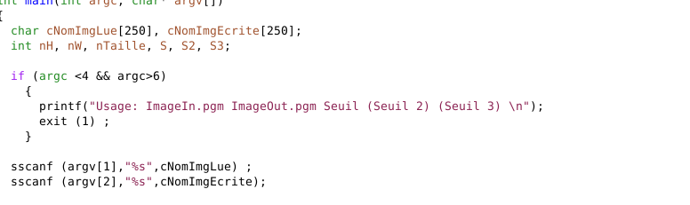

terminal :
./testgrey2 baboon.pgm baboon_50_120.pgm 50 120
./testgrey2 baboon.pgm baboon_50_100.pgm 50 100
./testgrey2 baboon.pgm baboon_20_160.pgm 20 160
./testgrey2 baboon.pgm baboon_50_120_180.pgm 50 120 180
./testgrey2 baboon.pgm baboon_50_100_60.pgm 50 100 60
./testgrey2 baboon.pgm baboon_20_160_20.pgm 20 160 20

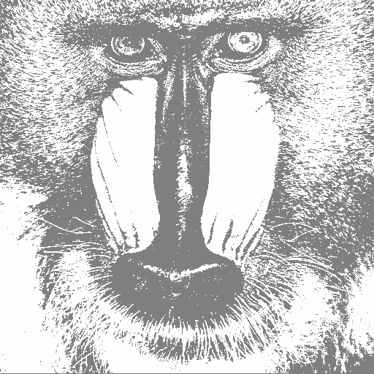


baboon_50_120.pgm baboon_50_100.pgm baboon_20_160.pgm

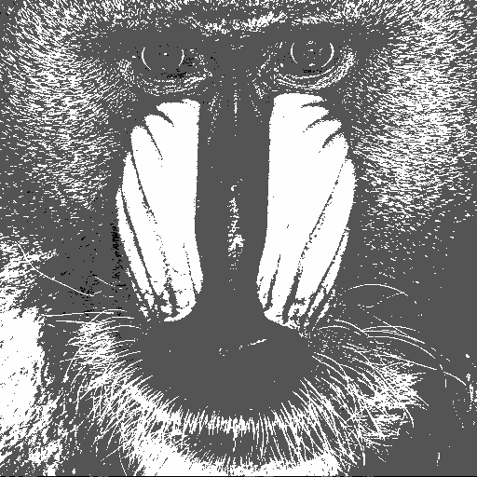
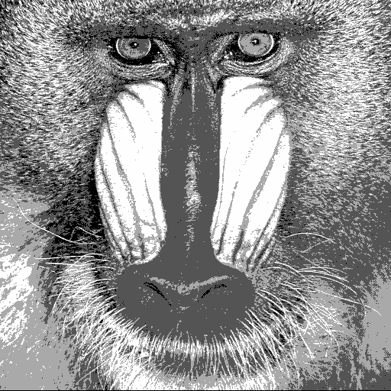
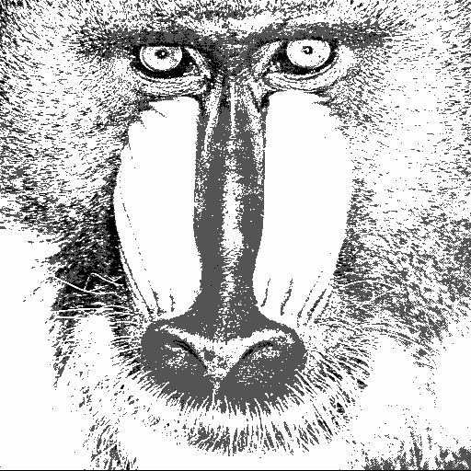

baboon_50_120_180.pgm baboon_50_100_60.pgm baboon_20_160_20.pgm

On peut selectionner des parties précices à seuiller car je n’ai pas obligé les seuils à être ordonnés.

3)

a)
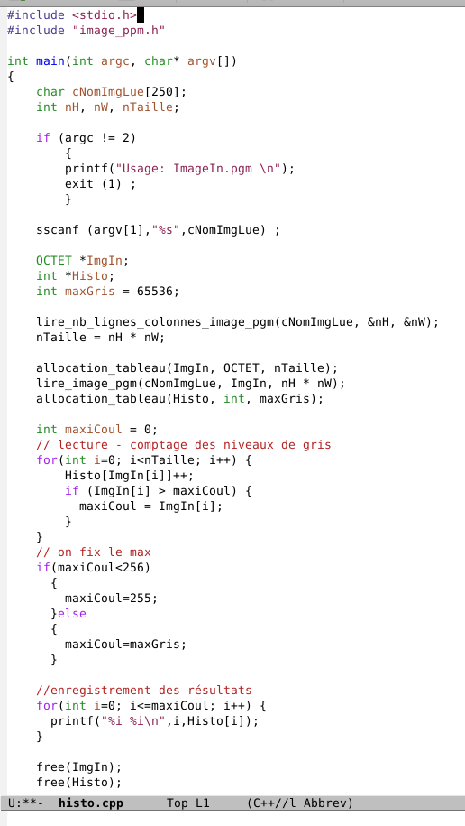

b)
terminal :
gcc -c histo.cpp
gcc histo.o -o histo
./histo baboon.pgm > histo.dat

c)
terminal :
gnuplot
plot “histo.dat” with lines

4)

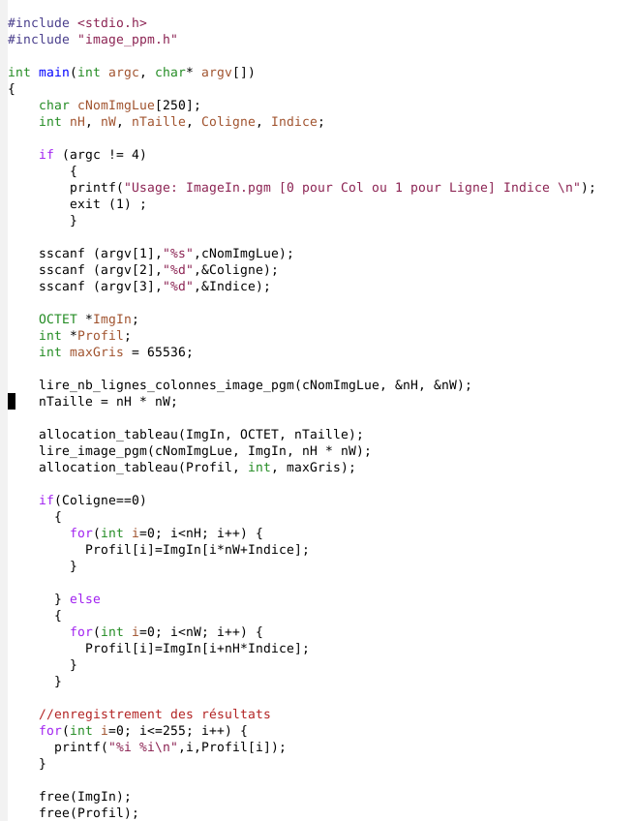

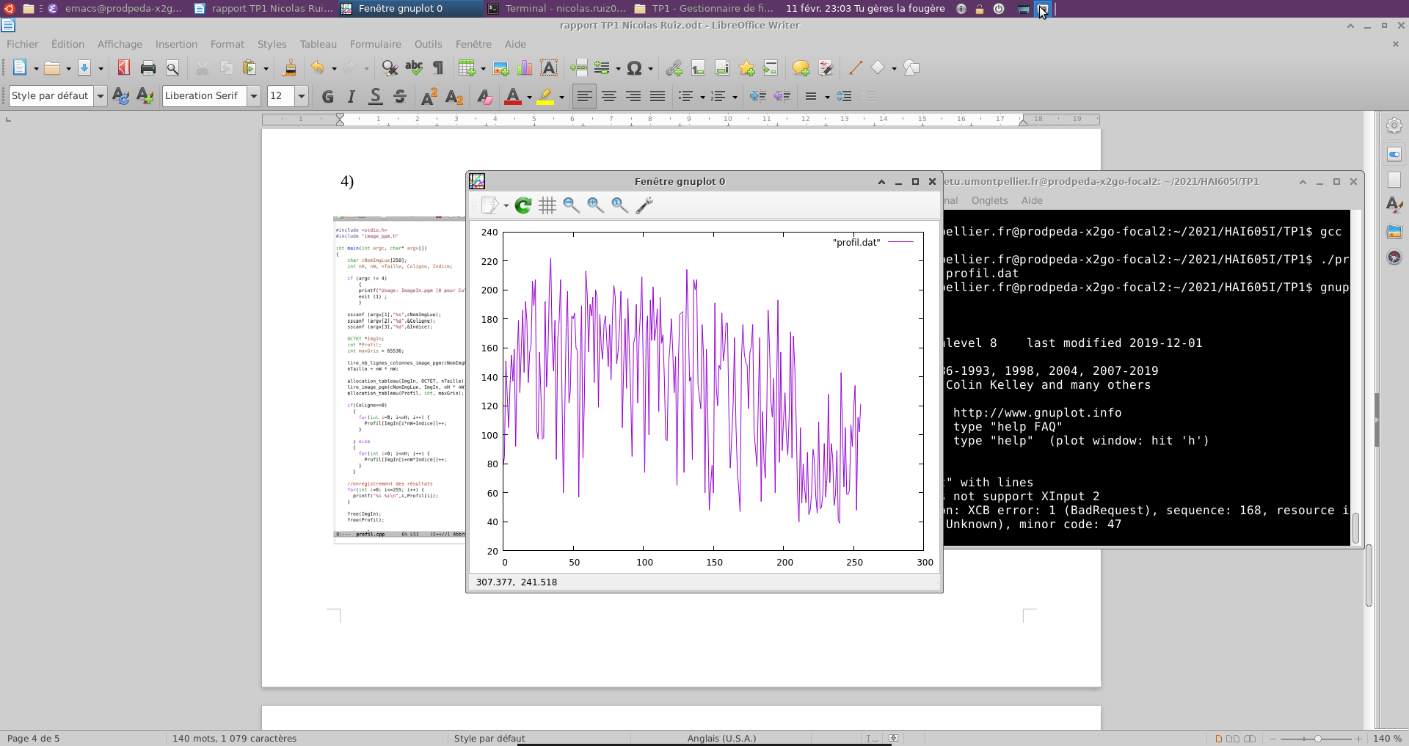

terminal :
gcc -c profil.cpp
gcc profil.o -o profil
./histo baboon.pgm col 50 > profil.dat
gnuplot
plot “profil.dat” with lines

6)
Récuperer le code de test_couleur.cpp et l’adapter pour 3 seuils

terminal :
gcc -c test_couleur2
gcc test_couleur2.o -o test_couleur2
./test_couleur2 baboon.ppm baboon_50_100_50 50 100 50

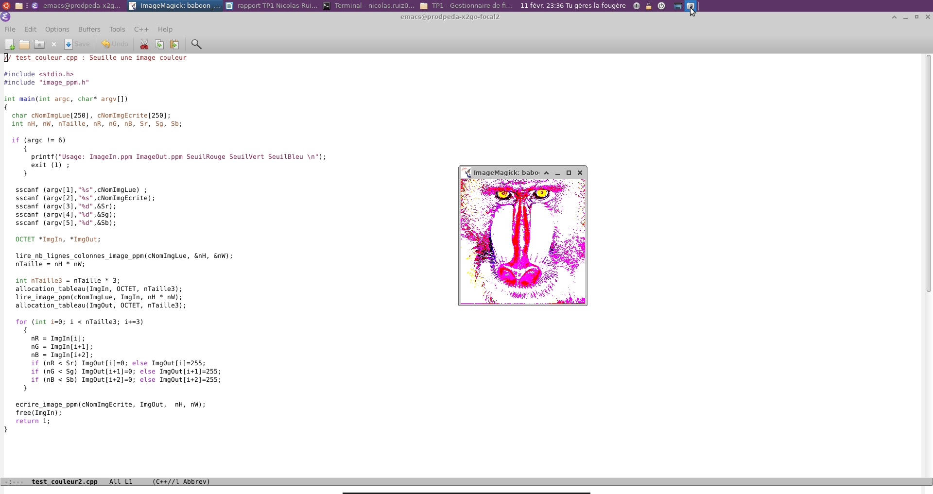

5)
terminal :
gcc -c histoCouleur.cpp
gcc histoCouleur.o -o histoCouleur
./histoCouleur baboon.ppm > histoCouleur.dat
gnuplot
plot for [col=2:4] “histoCouleur.dat” using col with lines

